UFG – eveRemind (EVE)
Documento de Arquitetura de Software

Versão 1.0

Histórico da Revisão

Data | Versão | Descrição | Autor
19/05/15 | V1.0 | Criação do artefato. | Igor Moura Brandão

Sumário
1. Introdução 3
1.1 Finalidade 3
1.2 Escopo 3
1.3 Definições, Acrônimos e Abreviações 3
1.4 Referências 3
1.5 Visão Geral 3
2. Representação Arquitetural 4
3. Metas e Restrições da Arquitetura 4
4. Visão Lógica 4
4.1 Visão Geral 4
4.2 Definição de Camadas 4
4.3 Pacotes Significativos 5
5. Visão de Processos 5
6. Visão da Implementação 5
6.1 Visão Geral 5
6.2 Estrutura da Divisão em Camadas 6
6.3 Componentes Acessórios 8
6.4 Padrões de Projeto e Frameworks 8
7. Qualidade e Padrões 8

Documento de Arquitetura de Software

Introdução

Finalidade

Este documento oferece uma visão macro e arquitetural do EveRemind. Neste documento será possível verificar os padrões arquiteturais e de projeto adotados, o sistema como um todo em diferentes visões e aspectos. O objetivo do documento é servidor como a base arquitetural para todo o desenvolvimento e implementação dos requisitos para o software em sí.

Escopo

O Documento de Arquitetura de Software influencia diretamente a implementação dos requisitos não-funcionais. Para atender as necessidades apresentadas no Documento de Especificação de Objetivos e Requisitos, este documento irá prover todas as informações da arquitetura que satisfará os requisitos levantados.

Definições, Acrônimos e Abreviações

- DOM (Document Object Model) – Organização multi-plataforma das marcações HTML para a codificação no navegador.
- AJAX (Asynchronous JavaScript and XML) – Requisição assíncrona HTTP feita pelo JavaScript para atualizar dados sem a necessidade de sair ou recarregar a página.
- API (Application Programming Interface) – É uma interface/biblioteca de funções providas para diferentes usos, diferente de um Framework de Aplicação que é usado para um cenário específico.
- Two-way Data Binding – Método de ligação entre um componente da View e um componente do Controller que garante que, quando qualquer um seja modificado, tal modificação seja espalhada no outro em tempo real.
- CRUD (Create Read Update Delete) – São as operações básicas de um banco de dados: Criar, ler, atualizar e deletar dados.
- JSON (JavaScript Object Notation) – Modo de notação de objetos baseado nos Objetos de JavaScript.

Referências

- Padrões de Projeto [Singleton e DAO]
- Java Servlet [http://java.sun.com/products/servlet/]
- JavaServer Pages [http://java.sun.com/products/jsp/]
- MongoDB JDBC [http://docs.mongodb.org/ecosystem/drivers/java/]
- AngularJS [https://docs.angularjs.org/api]
- jQuery [http://api.jquery.com]
- AJAX [http://api.jquery.com/jquery.ajax/]

Visão Geral

As seções e subseções do Documento de Arquitetura de Software apresentam diferentes visões da arquitetura, com suas camadas e componentes, seus objetivos e restrições, organização das classes em pacotes e outros padrões de implementação.

Representação Arquitetural

A documentação e modelagem da arquitetura do sistema irá seguir um estilo híbrido entre MVC e Client-Server, utilizando sempre a linguagem UML para representar estes modelos.

Metas e Restrições da Arquitetura

A arquitetura de software do EveRemind, prevê a utilização do sistema ppor usuários comuns, sendo o mesmo acessível através da web, em navegadores Firefox, Opera e Google Chrome atualizados.

Neste módulo, são previstos requisitos não-funcionais essenciais ao sistema. São eles:
- Autenticação criptografada;
- Escalabilidade
- Disponibilidade 24 x 7
- Envio de e-mails

Visão Lógica
A visão lógica da arquitetura se encontra implementada no Diagrama de Classes, disponível aqui como [.asta] utilizando o Astah, ou disponível aqui como imagem [.png].

Visão de Processos

No ciclo de vida de execução do sistema, com base na arquitetura proposta, tanto os processamentos leves, quanto os processamentos pesados são acionados por threads controladas pelo próprio container de aplicações (Apache Tomcat 7) de aplicações. Os dados serão armazenados por um banco de dados (local ou remoto) MongoDB, utilizando a MongoDB JDBC 3.x.

Visão da Implementação

A implementação da arquitetura segue o padrão de projeto MVC, divido em três modulos, Visão, Controle e Persistência.

- Visão – Camada responsável pela apresentação da interface da aplicação ao usuário. As páginas implementadas utilizam Java Server Pages (JSP), JSTL, JavaScript, AngularJS, jQuery e CSS.

- Controle – Camada responsável pela comunicação entre as camadas de Visão e Modelo. Implementa também as regras de negócio pertinentes a requisitos funcionais. A Visão irá utilizar um controlador no lado do Client para se comunicar com um controlador no lado do Server, e este por sua vez irá conversar com o módulo de Modelo. Para o lado do Client, será utilizado os Controllers do AngularJS. Para o lado do Server, será utilizado o Java Servlet para a implementação das classes. A comunicação entre os dois será provida pelo jQuery AJAX.

- Modelo – Camada responsável pelo acesso a base de dados do Mongo. É utilizado o padrão de projeto DAO (Data Access Object) para implementação das classes.

Visão Geral
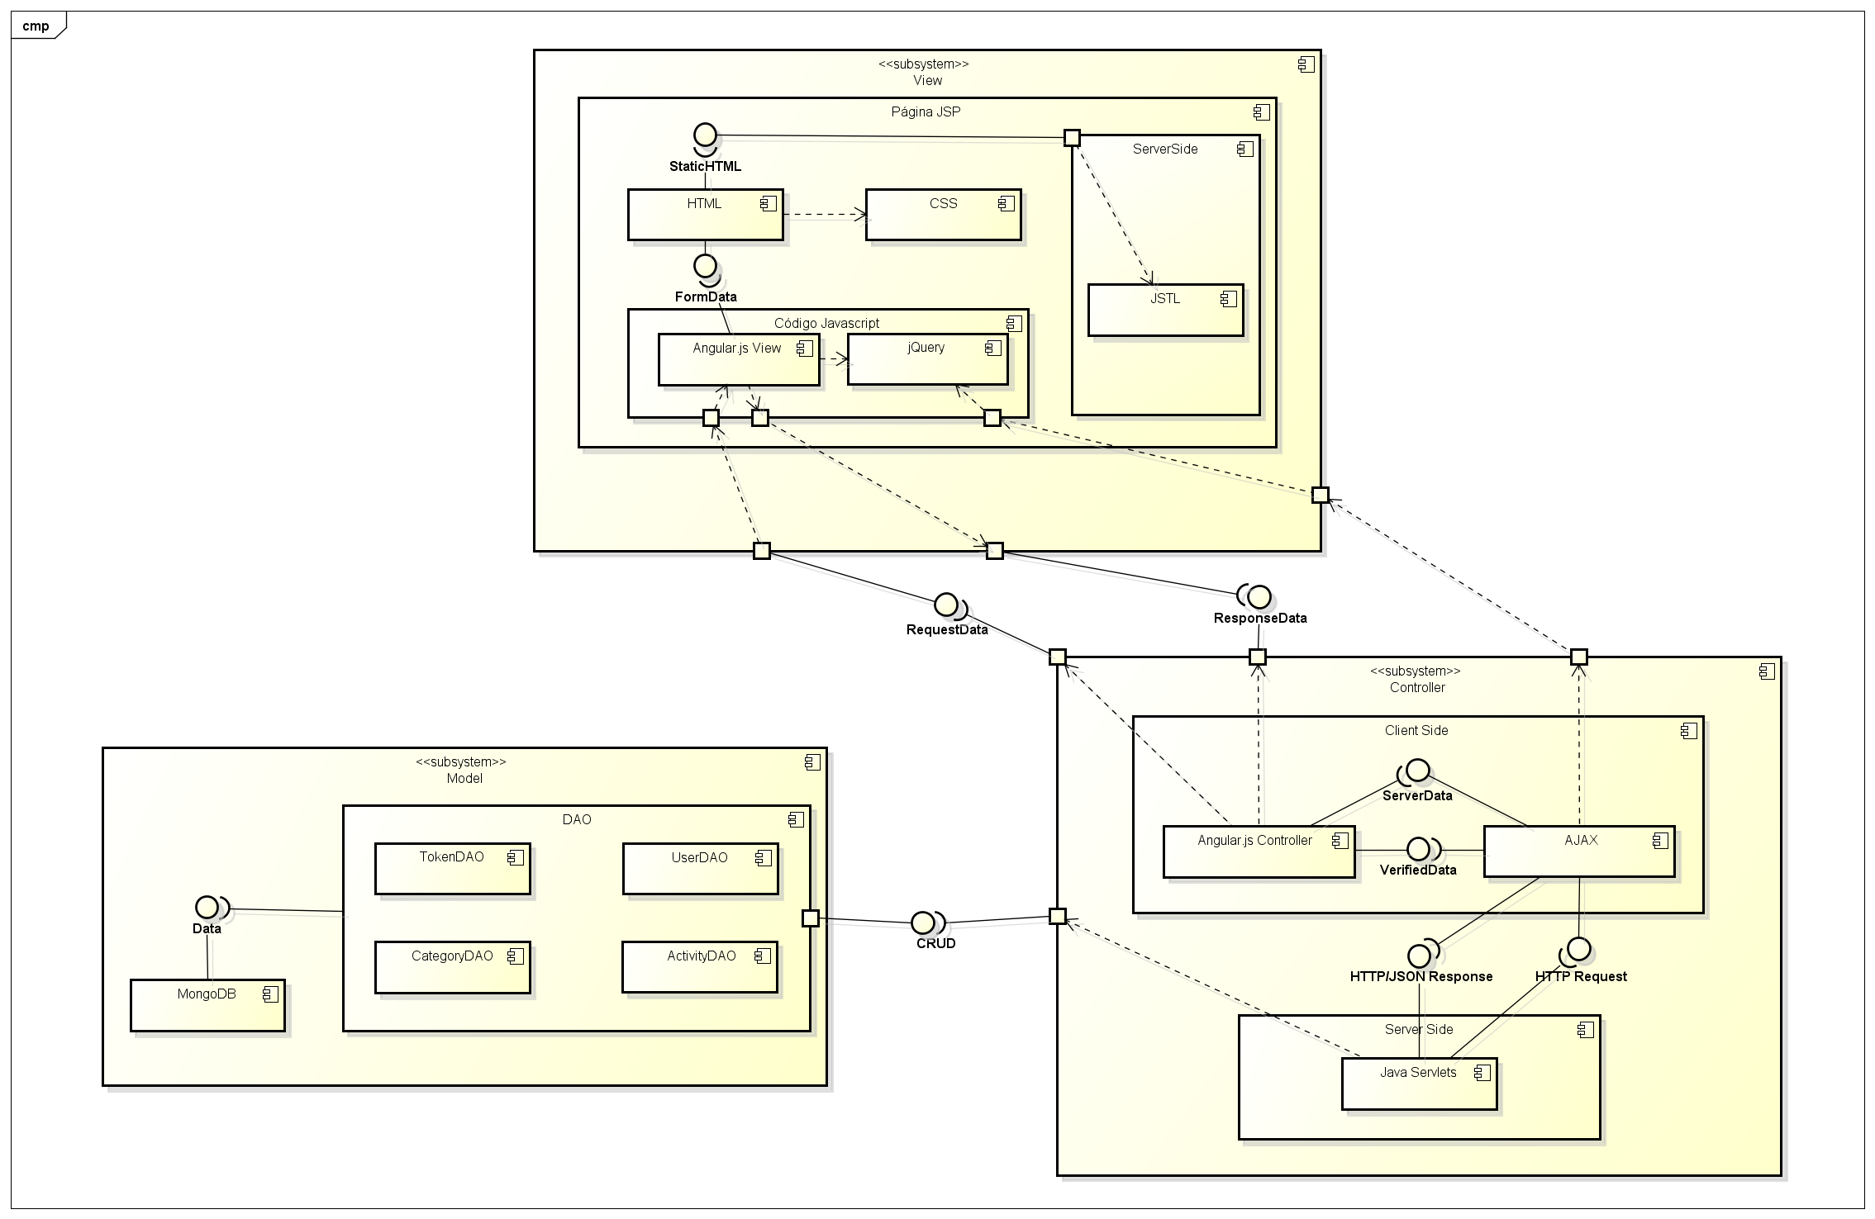

Estrutura da Divisão em Modulos

As camadas estão divididas em uma estrutura para manter a organização dos arquivos e classes, bem como auxiliar na agilidade do desenvolvimento.

6.2.1 Modulo de Visão

O diretório da visão é o /webapp. Nele se encontra os.jsp que serão usados como a página e uma estrutura de diretórios para armazenas outros componentes.
A pasta /css é usada para armazenar o CSS próprio da página.
A pasta /vendor é utilizada para armazenar APIs.
A pasta /js é utilizada para armazenar JavaScripts próprios. Todo JavaScript que implementa uma funcionalidade do AngularJS deve começar com as letras ng, como por exemplo, ngNotifier, e todo contolador deve terminar com Ctrl, assim como todo filtro deve terminar com Filter.
Dentro da pasta /js, existem as pastas /controllers, /directives, /filters, /services e /translate utilizadas para armazenas respectivamente controladores, diretivas, filtros, serviços e arquivos de internacionalização.

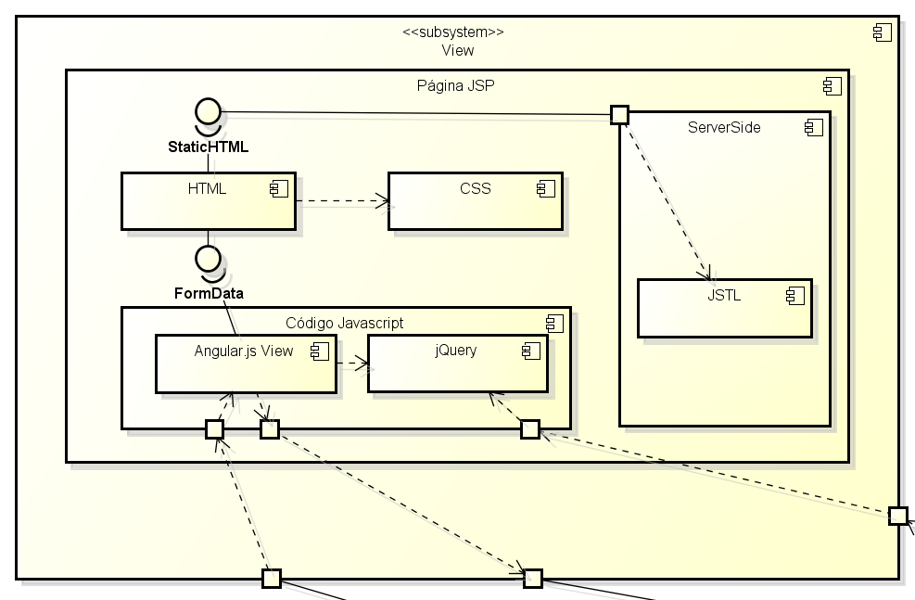

6.2.2 Modulo de Controle

Existem os controladores no Client Side, que são compostos pelos Controllers do AngularJS, e existem os controladores no Server Side compostos pelos Java Servlets.
Quando o cliente precisa se comunicar com o servidor, o Angular dispara uma requisição HTTP utilizando uma chamada assíncrona (Ajax). Este Ajax irá enviar informações da requisição para o Servlet, controlador no Servidor.
O Servlet, em posse dessa informação irá fazer as ações que foram programadas para tal situação, provavelmente utilizando ações de CRUD que irão fazer interface com o Modulo de Modelo. Após fazer estas operações, o Servlet irá retornar uma resposta HTTP dizendo que terminou, ou até mesmo retornar dados usando JSON.
O Ajax em posse desta resposta irá retornar a mesma para o Controller do AngularJS, e este irá tratar os dados de acordo com suas regras e atualizar a Visão.

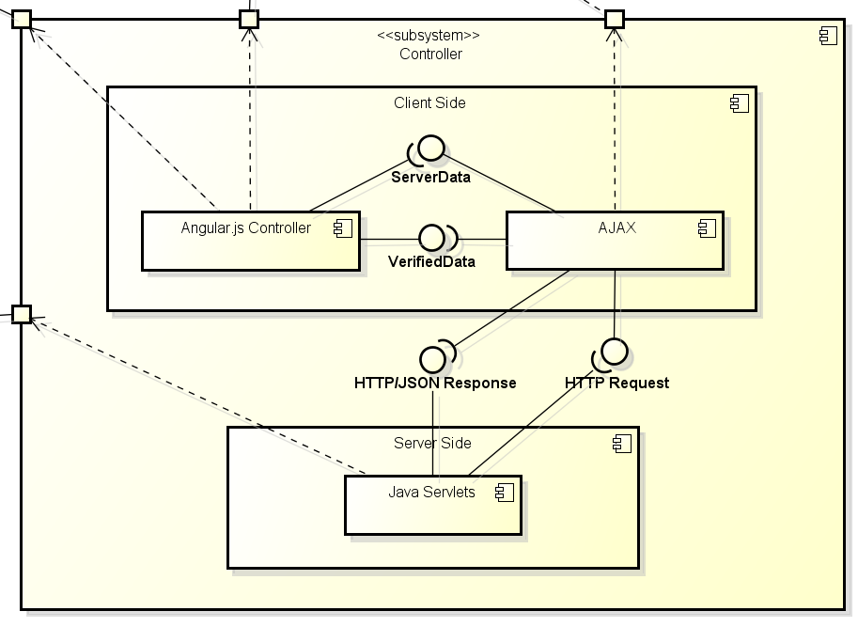

6.2.3 Modulo de Modelo

O Modelo compõe as Classes de DAO e a Entidade que cada uma está relacionada. Cada entidade possui apenas operações básicas de Set and Get, o suficiente para passar informações entre os controladores Servlets e os Objetos de Acesso ao Banco de Dados. Cada Objeto de Acesso ao Banco de Dados é auto-suficiente e modifica apenas sua própria coleção de documentos. Exemplo: A CategoryDAO irá fazer operações apenas na coleção categories do Banco de Dados, mesmo que fazer uma modificação nela acarretará uma modificação em outra coleção. Esta outra modificação deve ser feita manualmente pelo o outro DAO.
Este é um cuidado que se deve tomar ao utilizar as funções do DAO, já que estamos utilizando um banco de dados Não-Relacional.

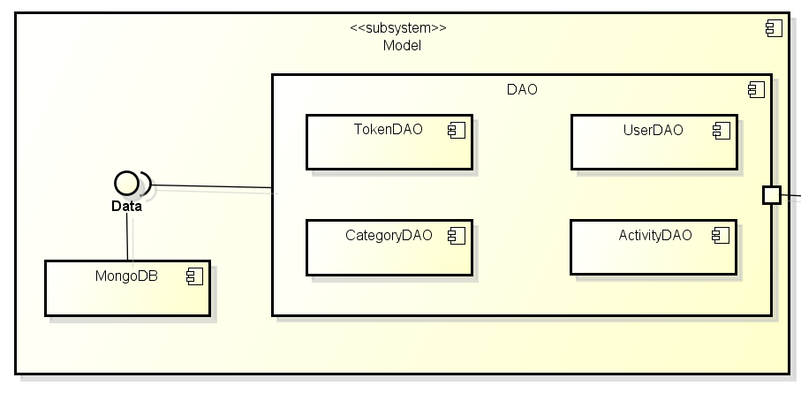

Padrões de Projeto, Frameworks e APIs

Ao desenvolvimento do sistema, são aplicados ferramentas e padrões para auxiliar na implementação dos casos de uso.

API:
- jQuery – Biblioteca de funções JavaScript focados em manipulação de DOM e Requisições HTTP.
- AngularJS – Biblioteca de funções JavaScript focada na organização das páginas em controllers, views, directives, filters e services, provendo uma ligação Two-way Data Binding entre dados da View e do Controller.

Frameworks:
- JSTL – Biblioteca de componentes utilizados na implementação das páginas JSP.
- Bootstrap – Biblioteca de componentes de HTML e JavaScript utilizados na implementação do design e layout da página, facilitando o desenvolvimento de páginas fluidas e altamente responsivas.

Padrões:
- DAO – Padrão utilizado para prover uma interface de acesso simplificado a base de dados, melhorando o acesso nativo da JDBC, e criando uma referência única para o acesso, impossibilitando incongruências na utilização do banco.
- Singleton – Para garantir a unicidade dos objetos persistentes com o banco de dados, o padrão singleton é utilizado.

Qualidade e Padrões

A arquitetura adotada, com separação em módulos, busca dar mais produtividade às implementações e otimizar a manutenibilidade do sistema. Além disso, garante que o desenvolvimento concorrente seja possível e suportado, caso utilizado juntamente com uma ferramenta de versionamento.

